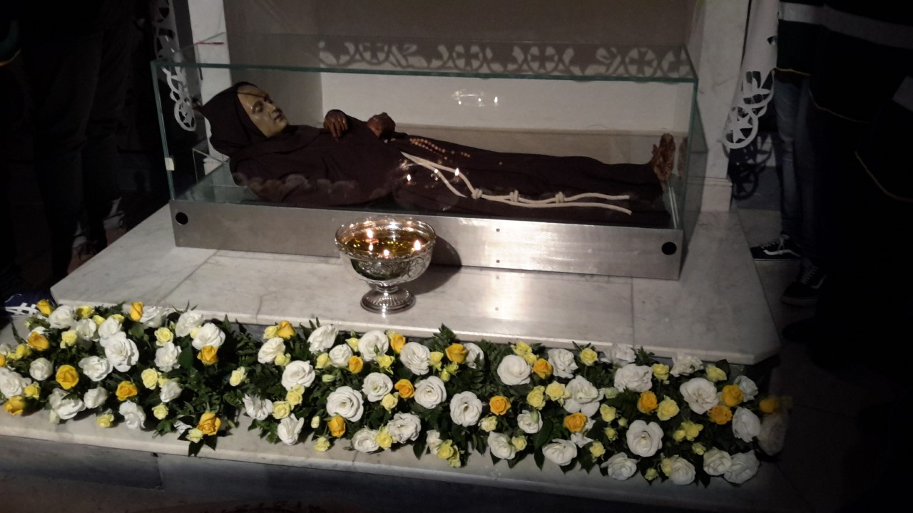

Comitato Operativo Quinto Centenario della Morte del Beato Egidio
da Laurenzana (1518-2018)

Comunicato stampa 29 marzo 2019

Oggetto: Laurenzana “Capitale per un Giorno” – Matera 2019

LAURENZANA- Una giornata all’insegna della natura e dell’armonia, ma anche della spiritualità nel ricordo del Beato Egidio da Laurenzana. E’ tutto pronto a Laurenzana che, domenica 31 marzo, sarà “Capitale per un Giorno” -Matera 2019 “Progetto Arco”. L’iniziativa, voluta fortemente dall’amministrazione comunale della cittadina della Val Camastra in collaborazione con Matera 2019 Open Future, ha avuto il beneplacito anche di diverse realtà del posto come il Comitato Operativo Quinto Centenario del Beato Egidio, la Pro Loco, il Ceas Quercia di Fra’ Egidio e Rigeneriamo e ben si inserisce nell’ambito delle manifestazioni relative ai 500 anni dalla morte del frate francescano.
«Si tratta di un progetto di digitalizzazione che abbraccia la storia di alcune figure di alto profilo sacro che hanno svolto un ruolo rilevante nell’ambito della Chiesa lucana – spiega Michele Ungaro Sindaco di Laurenzana- abbiamo partecipato ad un bando al quale aderiscono altri comuni della Basilicata e il cui comune capofila è stato Rapolla con cui si è stilata una convenzione. Alla base di questa convenzione è stata data attuazione ad un tema specifico che abbraccia la figura del nostro Beato Egidio da Laurenzana».
Questo nel dettaglio il programma della giornata di domenica 31 marzo: in mattinata si svolgerà il “Cammino di Fra’ Egidio”, un percorso naturale e spirituale sui sentieri tracciati dal Beato (Convento S. Maria della Neve). Il raduno avverrà alle ore 9:30 con inizio cammino alle ore 10:00 ed arrivo alla Quercia previsto a metà mattinata attorno alle ore 11:00. Il percorso di tipo escursionistico (difficoltà E) si presta a giovani e a persone con una idonea e sufficiente preparazione fisica. Nel primissimo pomeriggio presso la Villetta Comunale, a partire dalle ore 14:00, ci saranno una estemporanea di pittura, dei murales dedicati al Beato e la mostra di foto antiche.
Alle ore 17:00, sempre presso la Villetta Comunale spazio ai bambini con una “Tombolata del Beato” ed infine alle ore 18:30 presso la Chiesa Madre la celebrazione della Santa Messa.
Intanto l’amministrazione comunale di Laurenzana rende noto che, mercoledì 10 aprile, saranno donate alle famiglie delle pubblicazioni aventi ad oggetto la recente Ricognizione avvenuta nel 2018 sul Venerato Corpo del Beato Egidio.

Area Comunicazione “Comitato Operativo del Beato Egidio da Laurenzana”
Responsabile Comunicazione Mario Latronico
Contatti: comunicazione.beatoegidiodalaurenzana@hotmail.com
Cell: 339-6782215

